|  |  |
| --- | --- |
| Projeto | **Abastestop** |
| Gerente de Projetos | Bruno Tavares Almeida |

Plano de Gerenciamento de Configuração

Histórico de Revisões

|  |  |  |  |
| --- | --- | --- | --- |
| **Data** | **Versão** | **Descrição** | **Autor** |
| 30/09/2015 | 0.1 | Elaboração do documento. | Bruno Tavares, Saulo Maciel,  Eduardo Xavier |
| 17/09/2015 | 1.1 | Desenvolvimento do Banco de Dados | Saulo Maciel |
| 09/11/2015 | 1.2 | Correções gerais segundo orientações | Eduardo Xavier |
| 14/11/2015 | 1.3 | Correções nos Requisitos Funcionais | Bruno Tavares |
| 16/11/2015 | 1.4 | Alterações no Banco de Dados. | Saulo Maciel |
| 18/11/2015 | 1.5 | Correções nos Requisitos não Funcionais | Eduardo Xavier |
| 20/11/2015 | 1.6 | Correções nas Telas | Bruno Tavares |

SUMÁRIO

1. Introdução 4

1.1. Objetivos 4

1.2. Escopo 4

1.3 Mapa Mental.....................................................................................................................................4

1.4. Referências 4

2. Gerência de Configuração de Software 5

2.1. Organização, Responsabilidades e Interfaces 5

2.2. Ferramentas, Ambientes e Infraestrutura 6

2.2.1. Ferramentas 6

2.2.2. Ambientes e Infraestrutura 6

2.2.3 Portfolio Maven...................................................................................................................

3. Projeto de banco dados conceitual 7

3.1. Diagrama de Caso de Uso 7

3.2. Controle de Configuração e Mudança 9

4. Modelo de Processo 9

# Introdução

O Plano de Gerência de Configuração do AbasteStop apresenta todas as tarefas do Gerenciamento de Configuração e mudanças no projeto, para garantir a sua integridade e o mantendo o domínio das mudanças ocorridas durante o desenvolvimento. Nesse documento detalha-se toda a infra-estrutura utilizada nesse projeto. O Sistema AbasteStop tem por objetivo a localização de postos de combustíveis mais próximos do usuário, com sua respectiva tabela de preços, a fim de fomentar a economia do consumidor e trazer mais facilidade para os usuários e economia com postos mais próximos onde o usuário se encontra. Com o aumento do combustível no Brasil surgiu essa ideia do aplicativo com uma interface mais fácil e intuitiva para trazer mais facilidade aos usuários.

## Objetivos

O objetivo deste documento é criar um padrão a ser seguido por todos os membros da equipe com o intuito de garantir o maior controle do produto no decorrer do projeto.

Para que isso aconteça serão detalhados os recursos necessários (equipes, ferramentas e ambiente), as responsabilidades atribuídas e o cronograma de atividades.

## Escopo

Este Plano de Gerenciamento de Configuração é destinado para todos os integrantes. O Sistema Abastestop tem por objetivo a localização de postos de combustível mais próximos do usuário, com sua respectiva tabela de preços, afim de fomentar a economia do consumidor.

## Mapa Mental de Gerência de Configuração de Software

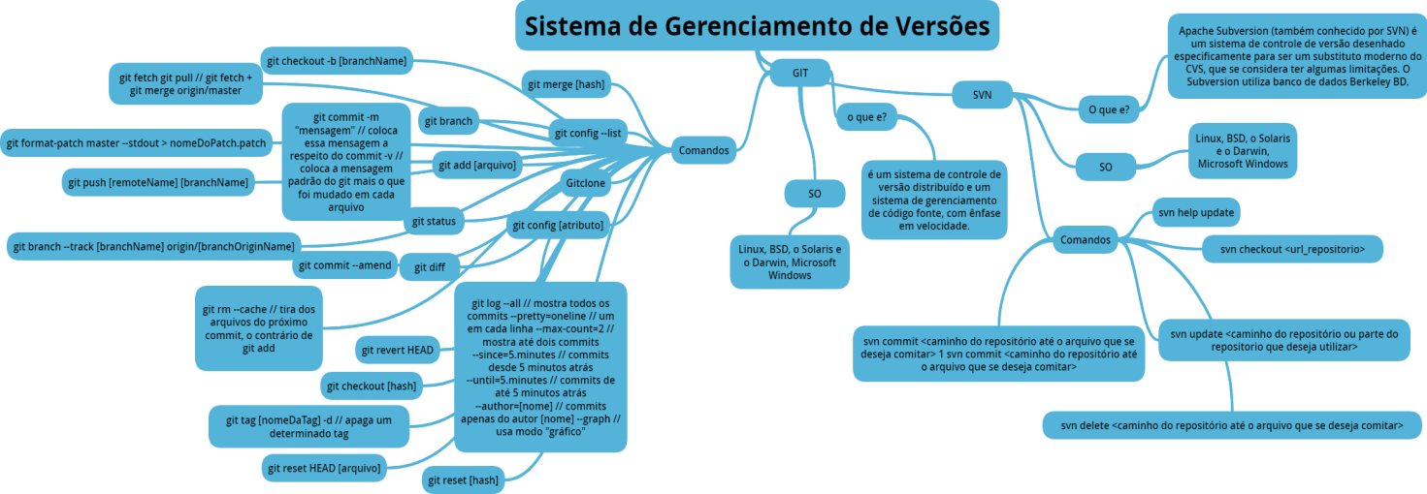

## Referências

ASSOCIAÇÃO BRASILEIRA DE NORMAS TÉCNICAS. NBR ISSO/IEC 9120. Engenharia de Software: Qualidade de Produto, Rio de Janeiro: 2002.

PRESSMAN, S.; Roger. Engenharia de Software: Uma abordagem profissional. 7.ed. São Paulo: Macron Books,1995.

Heuser, Carlos Alberto. Projeto de banco de dados. 6. ed. Porto Alegre: Bookman, 2009.

# Gerência de Configuração de Software

## Organização, Responsabilidades e Interfaces

|  |  |
| --- | --- |
| Funções | Responsabilidades |
| Gerente de Projeto | Responsável por solicitar a criação dos ambientes dos projetos, geração de linha de base, autorizar Requisições de Mudança, acompanhar resolução de defeitos de GCS, apoiar na elaboração/adaptação do Plano de Gerência de Configuração, validar adaptações no repositório e demais ferramentas de apoio, distribuir e acompanhar execução das tarefas que envolvam criação/atualização de artefatos no repositório, realizar análises de impacto com o apoio do CCM e apoiar a execução do processo de GCS pela equipe do projeto. |
| Gerente de Configuração | Responsável por elaborar e manter as Políticas de Gerenciamento de Configuração, desenvolver, manter e divulgar os procedimentos e definir o uso das respectivas ferramentas, apoiar a equipe do projeto relativo à conformidade das linhas de base do projeto e produto, com as regras e os procedimentos de gestão de configuração. |
| Analista de Configuração | Responsável por criar/adaptar e auditar a correta execução do Processo de GCS pelos Colaboradores da Equipe do Projeto, realizar verificações nos artefatos em relação aos critérios de GCS, gerar *baselines*, gerenciar *branches* e comunicar a equipe do projeto e Envolvidos Interessados em relação às entregas efetuadas, criação de *branches*, defeitos de GCS e liberação de artefatos para atualização após aprovação de Requisição de Mudança. |
| Comitê de Mudanças | Equipe multidisciplinar composta por colaboradores envolvidos no projeto, Gestores, Coordenadores e Gerentes com o objetivo de avaliar o impacto de mudanças. |
| Envolvidos Interessados | Integrantes da equipe de execução do projeto, Gestor do projeto, patrocinadores, usuários e demais interessados elencados pelo Gerente do Projeto. |
| Banco de Dados | Equipe responsável pela configuração e disponibilização dos diversos banco de dados necessários para o desenvolvimento, testes, homologação e produção. |
| Teste | Equipe responsável pela execução dos testes planejados para cada versão do sistema e registro dos defeitos em não conformidades identificadas. |
| Infraestrutura | Equipe responsável pela infraestrutura computacional do projeto, rede e comunicação dos diversos ambientes. Trabalha em parceria com a Equipe de GCS com o objetivo de atender às demandas do projeto. |

## Ferramentas, Ambientes e Infraestrutura

### 2.2.2Ferramentas

|  |  |  |
| --- | --- | --- |
| Termo | Versão | Descrição |
| *GIthub* | 5.1.1 | Git é um sistema de controle de versão de arquivos. Através deles podemos desenvolver projetos na qual diversas pessoas podem contribuir simultaneamente no mesmo, editando e criando novos arquivos e permitindo que os mesmos possam existir sem o risco de suas alterações serem sobrescritas. <https://github.com/> |
| *Bizagi Modeler* | 3.0.0 | Ferramenta para diagramar e documentar processos, download disponibilizado no endereço: <ftp://ftp.saude.gov/UGCS/Ferramentas/> |
| *GanttProject* | 2.7.2 | Ferramenta para elaboração do cronograma do projeto, bem como o seu planejamento e acompanhamento, download disponibilizado no endereço: <ftp://ftp.saude.gov/UGCS/Ferramentas/> |

**2.2.3 Portfolio Maven**

O maven e uma ferramenta de integração de projetos. E responsável por gerencia dependências controlar versão de artefatos gerar relatórios de produtividade, garantir execução de testes, manter nível de qualidade do código dentre outras. Maven inclusive disponibiliza a funcionalidade de rodar arquivos do ANT durante o build com o maven conseguimos isolar a bibliotecas usadas no projeto em um repositório compartilhado pela equipe ou por toda internet no caso do repositório central do maven. O que torna o maven muito poderoso e a facilidade que ele fornece para se trabalhar com vários módulos de um mesmo sistema e sua extensibilidade para inovar funcionalidades com o uso de plug-ins.

A unidade básica de configuração do maven e um arquivo chamado pom XML que deve ficar na raiz do seu projeto ele e um arquivo conhecido como Project object Model la você declara a estrutura dependência e características do seu projeto como o maven realiza seus processos no repositório de biblioteca do maven você encontra os jars que você pode colocar como dependência do seu projeto e pedaço de XML que você deve cópia e colar dentro da lag dependência do seu pom para incluir essas bibliotecas.

# Projeto de banco de dados conceitual

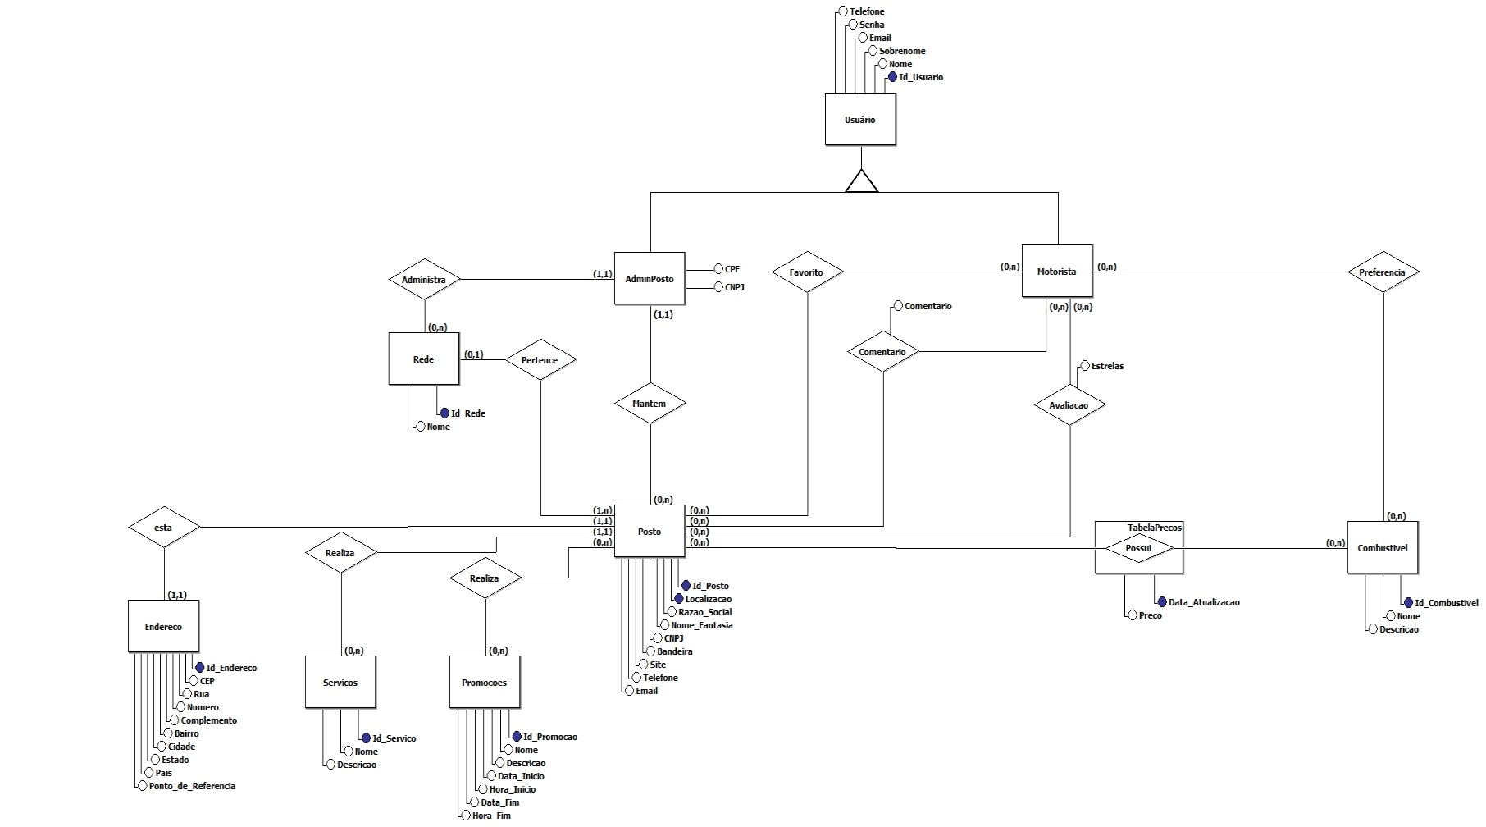

# Diagrama de Caso de Uso

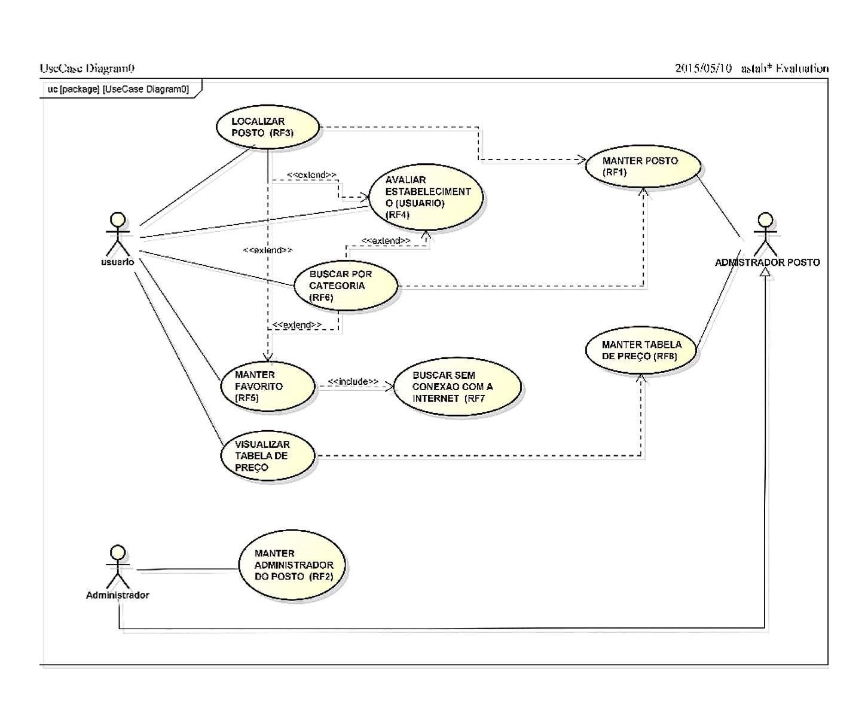

## Controle de Configuração e Mudança

|  |  |  |  |  |  |  |  |
| --- | --- | --- | --- | --- | --- | --- | --- |
| 1. **Solicitação de Mudanças** | | | | | | | |
| **Código** | | **01** | | | | | |
| **Nome do Projeto** | | **Abastestop** | | | | | |
| **Líder do Projeto** | | **Bruno Tavares** | | | | | |
|  | | | | | | | |
| **N°** | **Data** | | **Nome do Requisitante** | **Área/setor** | **Descrição da Mudança** | **Aprovada/Reprovada** | **Status** |
| 01 | 25/11/2017 | | Eduardo Xavier | Busca | Retirar a busca pelos favoritos quando não houver conexão a internet |  | Aguardando análise |
| 02 | 25/11/2017 | | Eduardo Xavier | Sistema Operacional | O sistema Mobile deve funcionar na plataforma Android a partir da versão 3.0 |  | Aguardando análise |
| 03 | 26/11/2017 | | Eduardo Xavier | Busca por GPS | O sistema deverá responder em no máximo 5 segundos às operações de busca pela localização |  | Aguardando análise |

# Modelo de processo

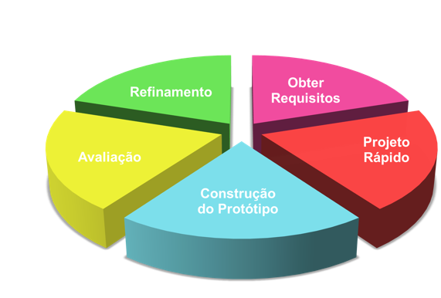

Figura 1: Modelo Prototipação  
Fonte: Os Autores